Maart 2021

Beste ouders/ verzorgers.
Mocht u naar aanleiding van deze nieuwsbrief vragen of opmerkingen hebben, dan horen we dat graag van u.

WELKOM
We vinden het fijn, dat deze kinderen zijn gestart op onze school.
Groep 1-2 Beren: Fleur Klutz, Liv Sahertian, Lorenzo Schalkwijk is aan het wennen;
Groep 1-2 Vossen: Marlijn Kromwijk, Daan Kramer, Senn Gevelaar is aan het wennen;
Groep 7: Bram Kramer en Ilya Smit.
Wij hopen dat zij een fijne schooltijd zullen hebben op onze school.

NIEUWE COLLEGA’S STELLEN ZICH VOOR
Vanaf 1 januari is Amy van Driel ons team komen versterken. Amy is aangenomen ter vervanging van vertrekkende collega Tanja en gaat twee dagen in de week als leerkracht in groep 6 aan de slag. Menno draait de overige 3 dagen deze groep. Daarnaast wordt Amy drie dagen in de week de leerkracht in onze groep 3 en dat doet zij samen met Astrid die de overige twee werkdagen in die groep staat.
Amy stelt zich aan u voor:
Mijn naam is Amy van Driel, ik ben 22 jaar oud en woon samen met mijn vriend in een klein dorpje genaamd Langerak. In mijn vrije tijd korfbal ik graag, ik speel in het 1e-team van KV Triade. Daarnaast spreek ik af met vrienden (al is dat in deze tijd wel even anders) en houd ik stiekem ook ontzettend veel van een lui avondje op de bank.
Een jaar geleden heb ik mijn diploma gehaald en was op zoek naar een leuke baan. Al snel kwam OBS Meester Vos op mijn pad en de klik was gevonden. Ik kijk uit naar een prettige samenwerking en hoop u snel te ontmoeten! Ik heb er erg veel zin in om in groep 3 en 6 aan de slag te gaan.
Astrid en Anthonette hebben beiden vanaf januari een extra dag ambulante tijd om alle nieuwe leerkrachten te kunnen begeleiden.

Vanaf 1 februari is Danny Sonnema ons team komen versterken als zij-instromer.
Stichting O2A5 wil door het aanbieden van zij-instroomtrajecten bijdragen aan het verkleinen van het lerarentekort.
Anthonette begeleidt Danny bij zijn werkzaamheden.
Danny is gestart in groep 7 en zal vanaf 9 maart op dinsdag en woensdag het traject gaan voortzetten in groep 5. Om een goed beeld te kunnen vormen van het onderwijs, is het belangrijk om in verschillende groepen te mogen werken.

Danny stelt zich aan u voor:

Mijn naam is Danny, 32 jaar en woonachtig in Gorinchem.
In 2010 heb ik succesvol mijn HBO-studie Communicatie & Multimedia Design afgerond en na een reis en wat verschillende soorten werk ben ik uiteindelijk in 2015 in de email-marketing beland. Daar heb ik mogen werken voor merken als Albert Heijn, HEMA, NS en Praxis bijvoorbeeld. Toch miste ik de laatste tijd de voldoening die ik eruit kon halen en begon het idee te groeien om leraar te worden.
Via via ben ik uiteindelijk in contact gekomen met OBS Meester Vos, waar ik voor de zomervakantie van 2020 al wat dagen mocht meelopen en wat lessen mocht geven om alvast wat ervaringen op te doen. Toen wist ik het zeker; ik wil het onderwijs in!
Gelukkig heb ik die kans ook van O2A5 gekregen en in de afgelopen maanden heb ik het voortraject van de PABO afgelegd. Als eindopdracht heb ik de praktijkles gegeven in groep 7 op OBS Meester Vos.

RAPPORTGESPREKKEN - GROEP 1 T/M 7
In de week van 29 maart zullen de rapportgesprekken plaats vinden voor de kinderen van groep 1 t/m 7.
We vinden het belangrijk dat kinderen daarin kunnen meepraten. Als uw kind in groep 4 zit, mag hij/zij bij het gesprek aanwezig zijn. Zit uw kind in groep 5, 6 of 7, dan wordt verwacht dat hij/zij erbij is.
De gesprekken zullen, vooralsnog, via Teams worden gevoerd.
De inschrijving voor de gesprekken opent op woensdag 24 maart om 15.00 uur en sluit op vrijdag 26 maart om 15.00 uur.

NIEUW MEUBILAIR
Maandag 1 maart hebben we voor groep 3 t/m 8 nieuwe tafels, stoelen, instructietafels, bankjes en krukjes gekregen.
De tafels en stoelen voor de kinderen zijn allemaal op gelijke hoogte. De stoelen variëren in grootte door de afmeting van de kuipjes en de hoogte van de voetenplankjes.
We zijn er heel erg blij mee. Ook hebben we in de kleutergroepen allemaal nieuwe materialen gekregen, een winkeltje, nieuwe zandtafel en allemaal nieuw ontwikkelmateriaal. Komende periode gaan we met elkaar bespreken welke nieuwe meubels we willen in de kleuterlokalen en wat voor nieuwe kasten wij gaan aanschaffen.

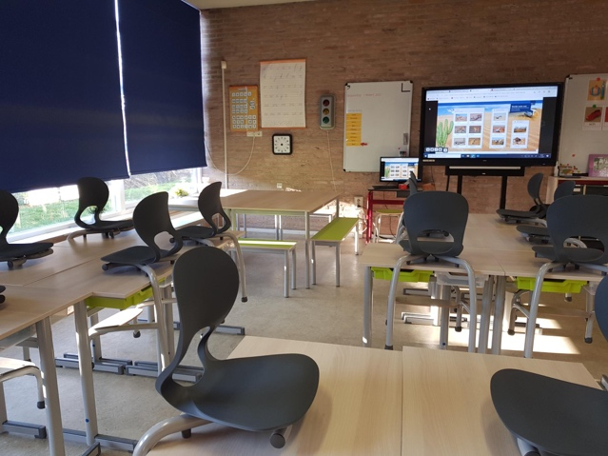

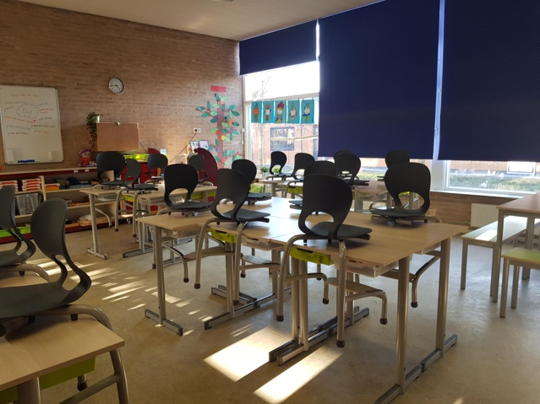

CORONA
We moeten ons nog steeds houden aan de in de vorige nieuwsbrief opgenomen maatregelen.
Wij vinden dat wij onze verantwoordelijkheid moeten nemen en zo duidelijk mogelijk moeten zijn, in het belang van ieders gezondheid.
Nogmaals de tekst uit de vorige nieuwsbrief:
Het protocol vanuit de PO-raad blijft ons kader, maar we kiezen wel voor een aantal beperkingen.
Het lesgeven aan de kinderen staat voor ons voorop.
Liefst fysiek in de eigen groep, soms online omdat het niet anders kan.
Hierbij staat voor ons de veiligheid van iedereen voorop.
Concreet betekent dit dat:
- de leerkrachten voor en na schooltijd in eigen lokaal, of op de eigen werkplek (thuis) aan het werk zijn. Als u de leerkracht niet telefonisch kunt bereiken, kunt u via Parro of email contact opnemen;
- geen overleggen meer fysiek, maar via Teams;
- geen oudergesprekken meer fysiek maar via Teams;
- geen ouders in de school;
- geen derden in de school, tenzij noodzakelijk voor de begeleiding/ontwikkeling van een leerling; gastlessen (Kunst Centraal e.d.) gaan niet door;
- de vakdocent gym blijft wel haar werk doen.
- geen evenementen/ excursies/ cursussen of nascholing in onze gebouwen;
- verpakte traktaties.
Soms is een fysiek overleg met leerkrachten of ouders noodzakelijk.
Dan mag een afspraak voor een gesprek op school worden gemaakt, mits er niet meer dan vier volwassenen aanwezig zijn.
Het gesprek moet plaatsvinden in een geventileerde ruimte, waarbij de anderhalve meter gerealiseerd kan worden.
We zien dat iedereen zich zo goed mogelijk aan deze afspraken houdt, dat is heel fijn.
We hopen natuurlijk dat er snel weer meer mogelijk zal zijn en willen u bedanken voor uw begrip.

BELANGRIJKE DATA
Woensdag 24 maart, vanaf 15.00 uur t/m vrijdag 26 maart 15.00 uur
- Inschrijven voor de rapportgesprekken
Vrijdag 26 maart
- Rapport 1
Maandag 29 maart t/m donderdag 1 april
- Rapportgesprekken voor groep 1 t/m 7
Vrijdag 2 april
- Goede Vrijdag, de kinderen zijn vrij
Maandag 5 april
- Tweede Paasdag, de kinderen zijn vrij
Vrijdag 23 april Koningsspelen (onder voorbehoud)
- Tot 12 .00 uur, daarna zijn de kinderen vrij
Vrijdag 23 april
- 12.00 uur: start Meivakantie
Maandag 10 mei
- Weer naar school
Donderdag 13 mei
- Hemelvaart, de kinderen zijn die dag en vrijdag 14 mei vrij

Met vriendelijke groet,
Team OBS Meester Vos

